Отчет по лабораторной работе №3
по курсу «Машинное обучение»

Студент группы 8О-308 Баженова Надежда, № по списку 1.
Контакты: nad110508@gmail.com
Работа выполнена: 30.03.19
1. Постановка задачи
Требуется реализовать класс на выбранном языке программирования, который реализует один из алгоритмов машинного обучения. Обязательным является наличия в классе двух методов fit, predict. Необходимо проверить работу вашего алгоритма на ваших данных (на таблице и на текстовых данных), произведя необходимую подготовку данных. Также необходимо реализовать алгоритм полиномиальной регрессии, для предсказания значений в таблице. Сравнить результаты с стандартной реализацией sklearn, определить в чем сходство и различие ваших алгоритмов. Замерить время работы алгоритмов. Каркас класса на языке Python:
class MLAlgo(object):
def __init__(self,*pargs,**kwargs):
pass
def fit(self,x,y):
pass
def predict(self,x,y):

Алгоритмы на выбор:
1) Логистическая регрессия
2) КNN (K ближайших соседей)
3) SVM (Метод опорных векторов)
4) Рандомизированный лес
5) Наивный байесовский классификатор
6) Метод К-средних
Выбор алгоритма осуществляется по: номер_в_списке % 6 + 1
Мой алгоритм: KNN

3. Описание выполненной работы.
Я реализовала class knn, имеющий требуемые методы. При проверке результатов своей программы я воспользовалась своими датасетами.
Для табличного датасета я применила knn-алгоритм в задачи классификации пожаров, произошедших в первой и второй половине года.
Я прогнала свой алгоритм и алгоритм, реализованный в sklearn.neighbors c разным количеством ближайших соседей и получила полное совпадение точности, что подтверждает правильность работы моего класса.
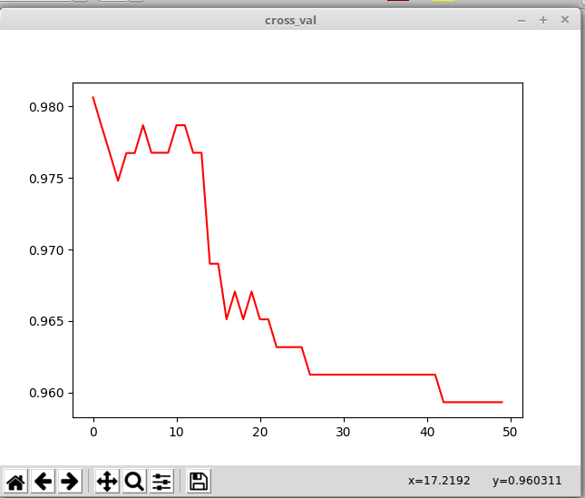
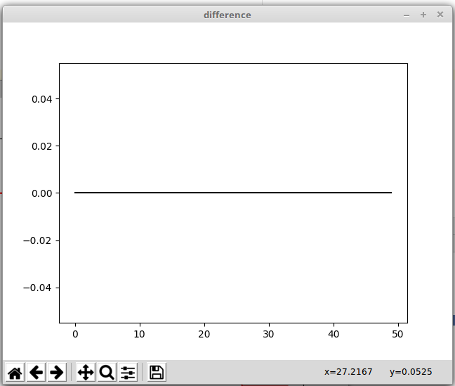
Так же с помощью кросс-валидации я нашла оптимальное число соседей для достижения хорошей точности.

На графике видно, что при увеличении количества соседей точность уменьшается. Однако диапазон значений не велик, и алгоритм показывает очень хорошие результаты(график ниже). Можно сделать вывод, что рассматриваемые классы расположены далеко друг от друга. И почти на пересекаются.
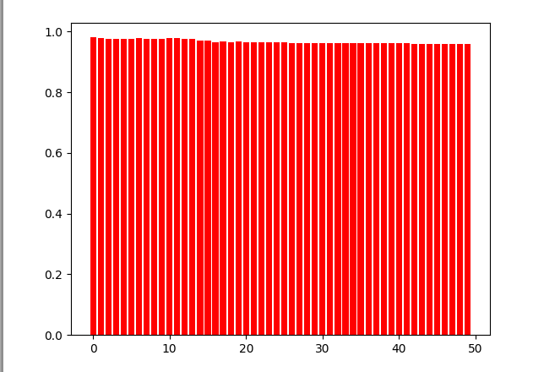
Для проверки алгоритма к ближайших соседей на текстовом датасете, я взяла новые данные, тк. Выбранный ранее датасет был не размечен по категориям и не давал возможности поставить задачу классификации.
Новый датасет:https://ndownloader.figshare.com/files/5975967
Я выбрала документы соответствующие 2м категориям:
'sci.med', 'rec.sport.baseball'

И поставила задачу классификации документов на 2 категории.
Обучив модель, я сформировала для каждого документа вектор признаков, состоящем из информации о частоте встречания слов из словаря в документе.
Далее я проделала тот же алгоритм тестирование knn, что и с таблицей.
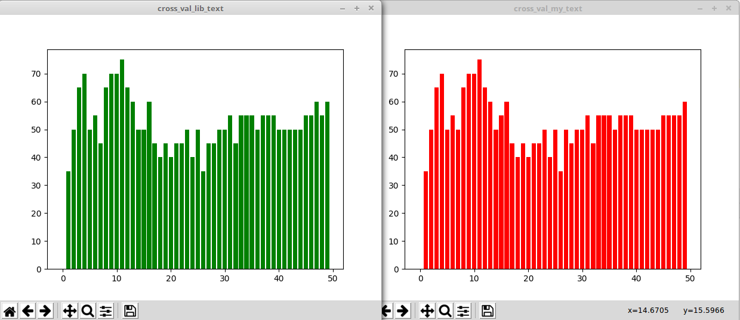
Также я решила изобразить график отличия результатов точности 2х алгоритмов в зависимости от количества соседей(accuracy_my_knn - accuracy_lib_knn). Мы не видим идеального совпадения в некоторых ситуациях, однако отклонения не критичны.
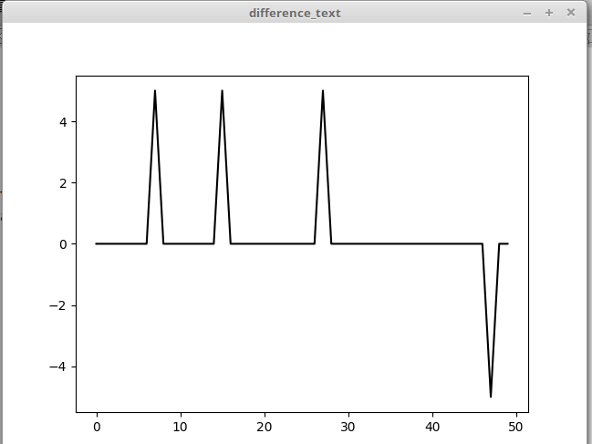
Подводя итог, можно отметить, что алгоритм knn показывает меньшую точность для текстовых датасетов. Сложившая ситуация связана с распределением объектов(документов) в плоскости наших признаков. Скорее всего классы расположены близко к друг другу, что усложняет процесс угадывания результата
Полиномиальная регрессия
Для своего датасета я поставила задачу регрессии: узнать квадрат возгорания(y-неизвестная координата), при известной широте(x).
Таким образом, моя задача – найти функцию одного параметра f(x).
Посмотрим на распределение данных в плоскости x, y.
По графику видно, что распределение данных не линейное, поэтому линейная регрессия нам не подходит. Сведем нашу задачу к задачи построения функции многих переменных f(1, x, x^2,..). Посмотрим промежуточные результаты.
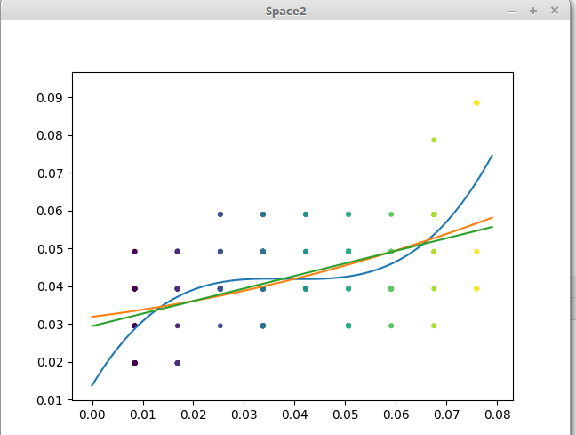

Зеленый – f(x)
Оранжевый – f(x,x^2)
Синий – f(x,x^2,x^3)

Хорошо видно, что увеличение степени многочлена положительно сказывается на результате.

Коэффиценты F(x) = b0+b1*x+b2*x^2….. | Ошибка, среднее отклонение(train/test)
[0.02941699 0.33246906] | 0.00010 / 0.00030
[0.03190534 0.16728218 2.08652255] | 0.00010 / 0.00012
[ 1.37077223e-02 2.23472335e+00 -5.84760434e+01 5.05627854e+02] | 0.00009 / 0.006789

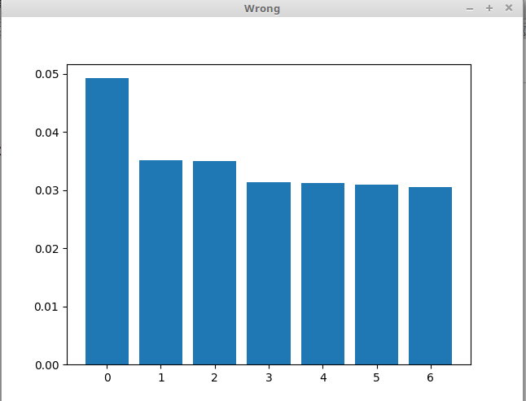
Зависимость ошибки от степени полинома

Приемлемая степень полинома 3

